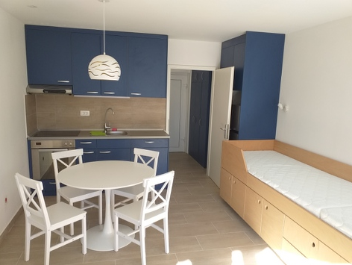
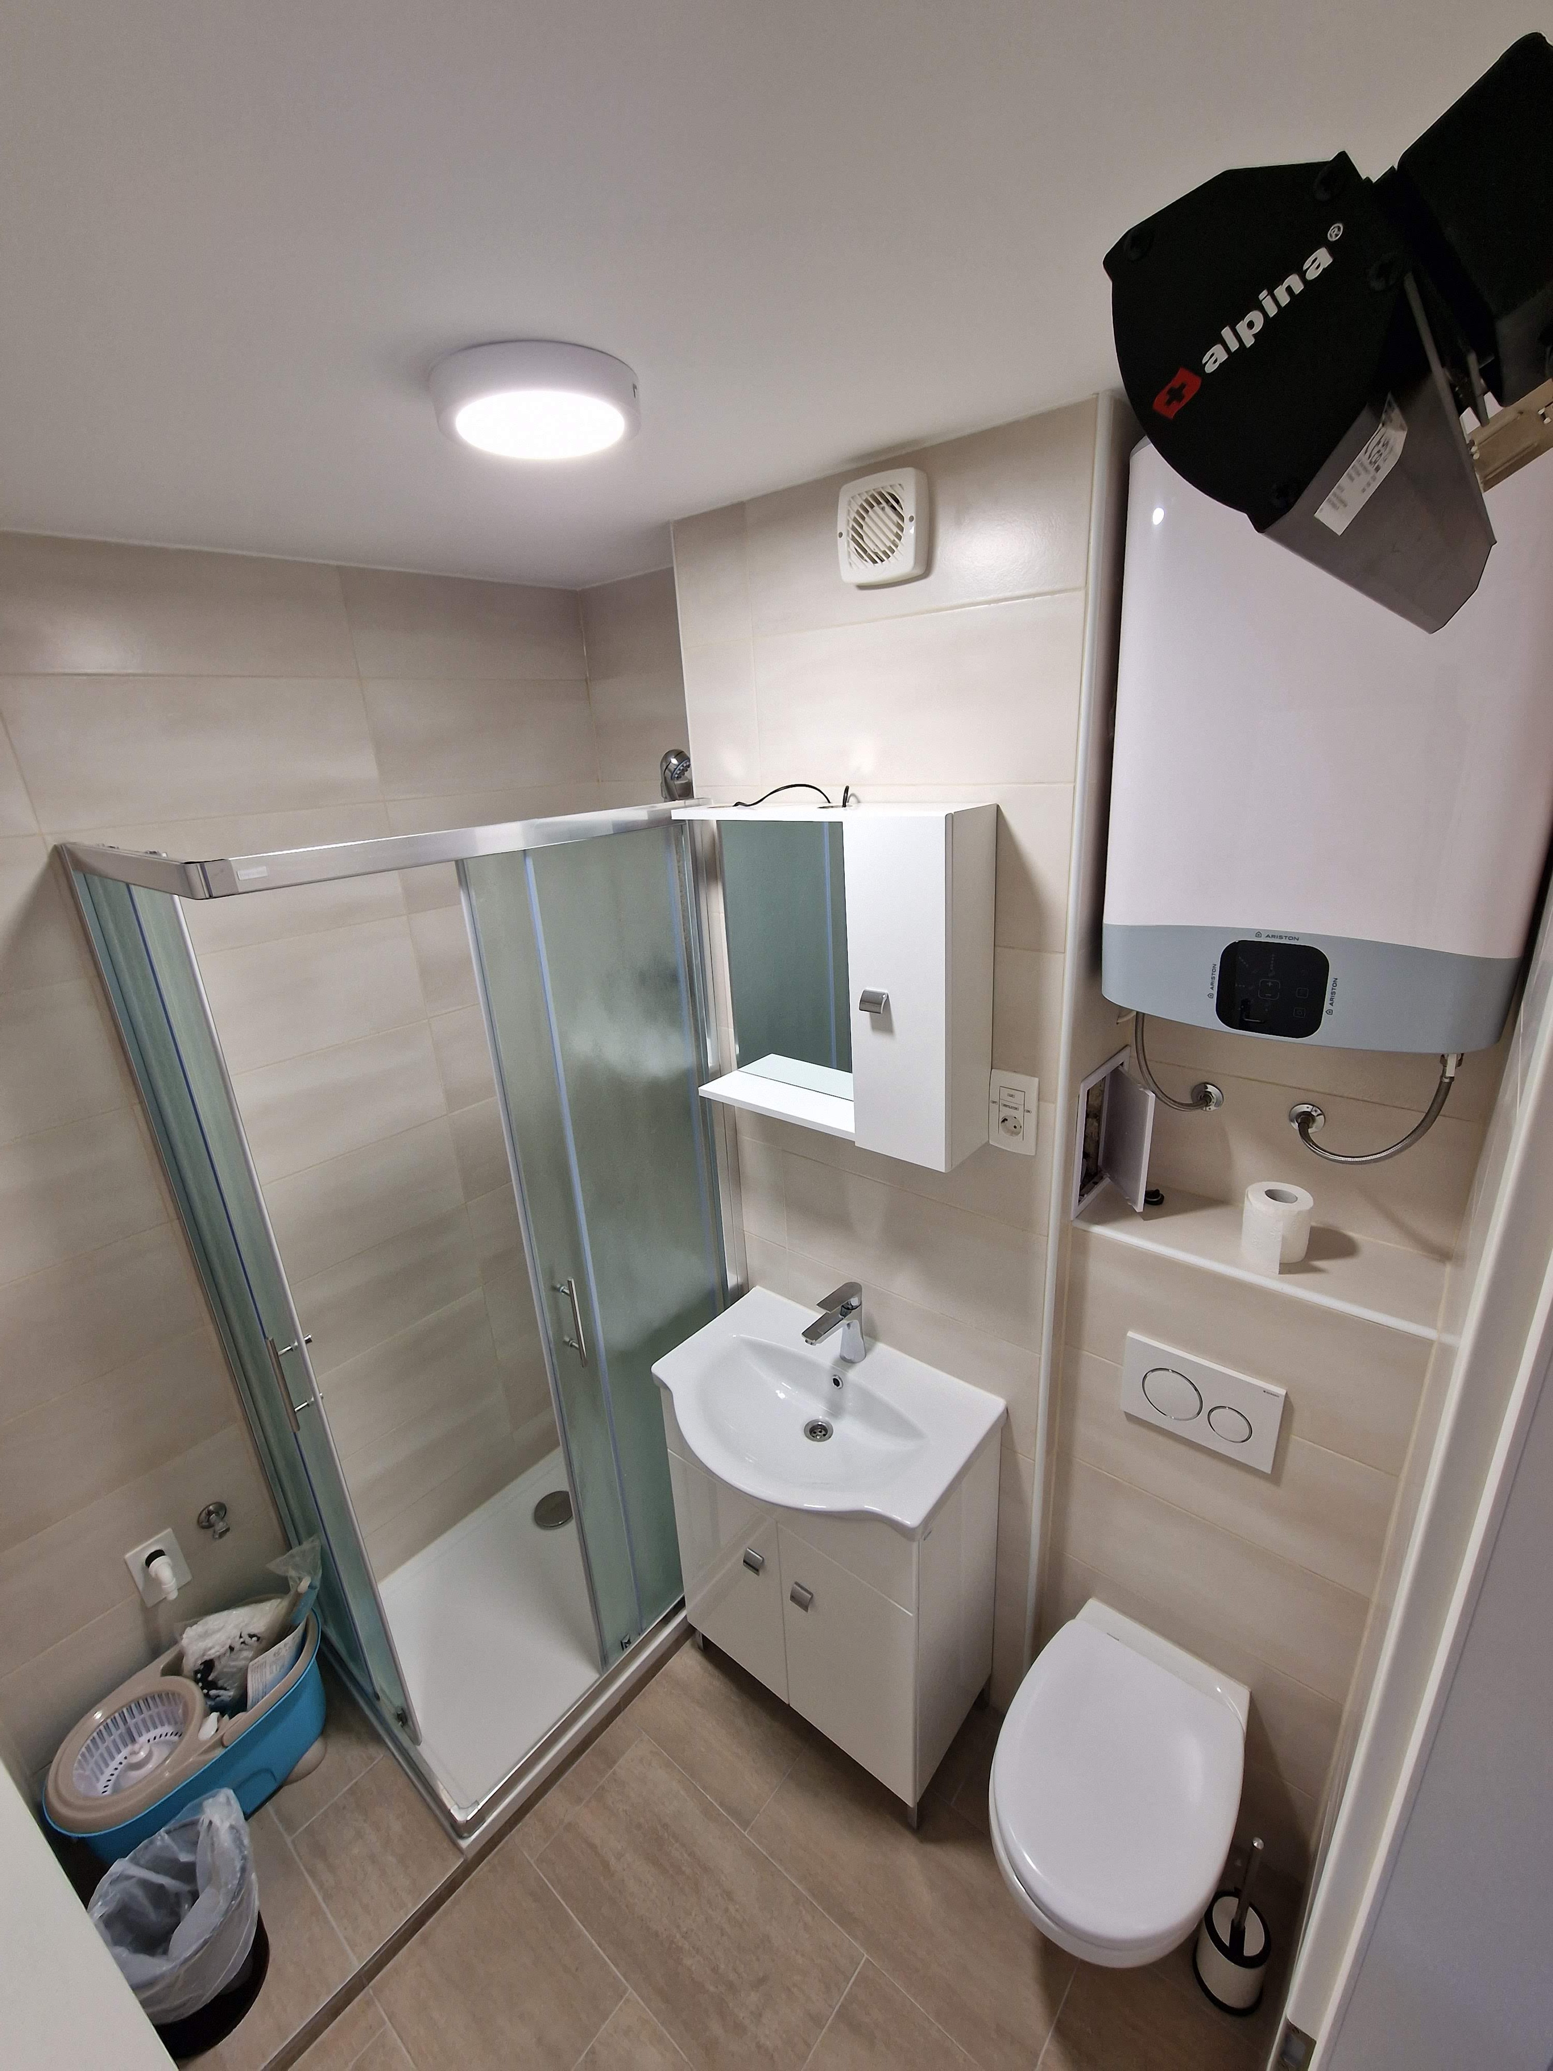

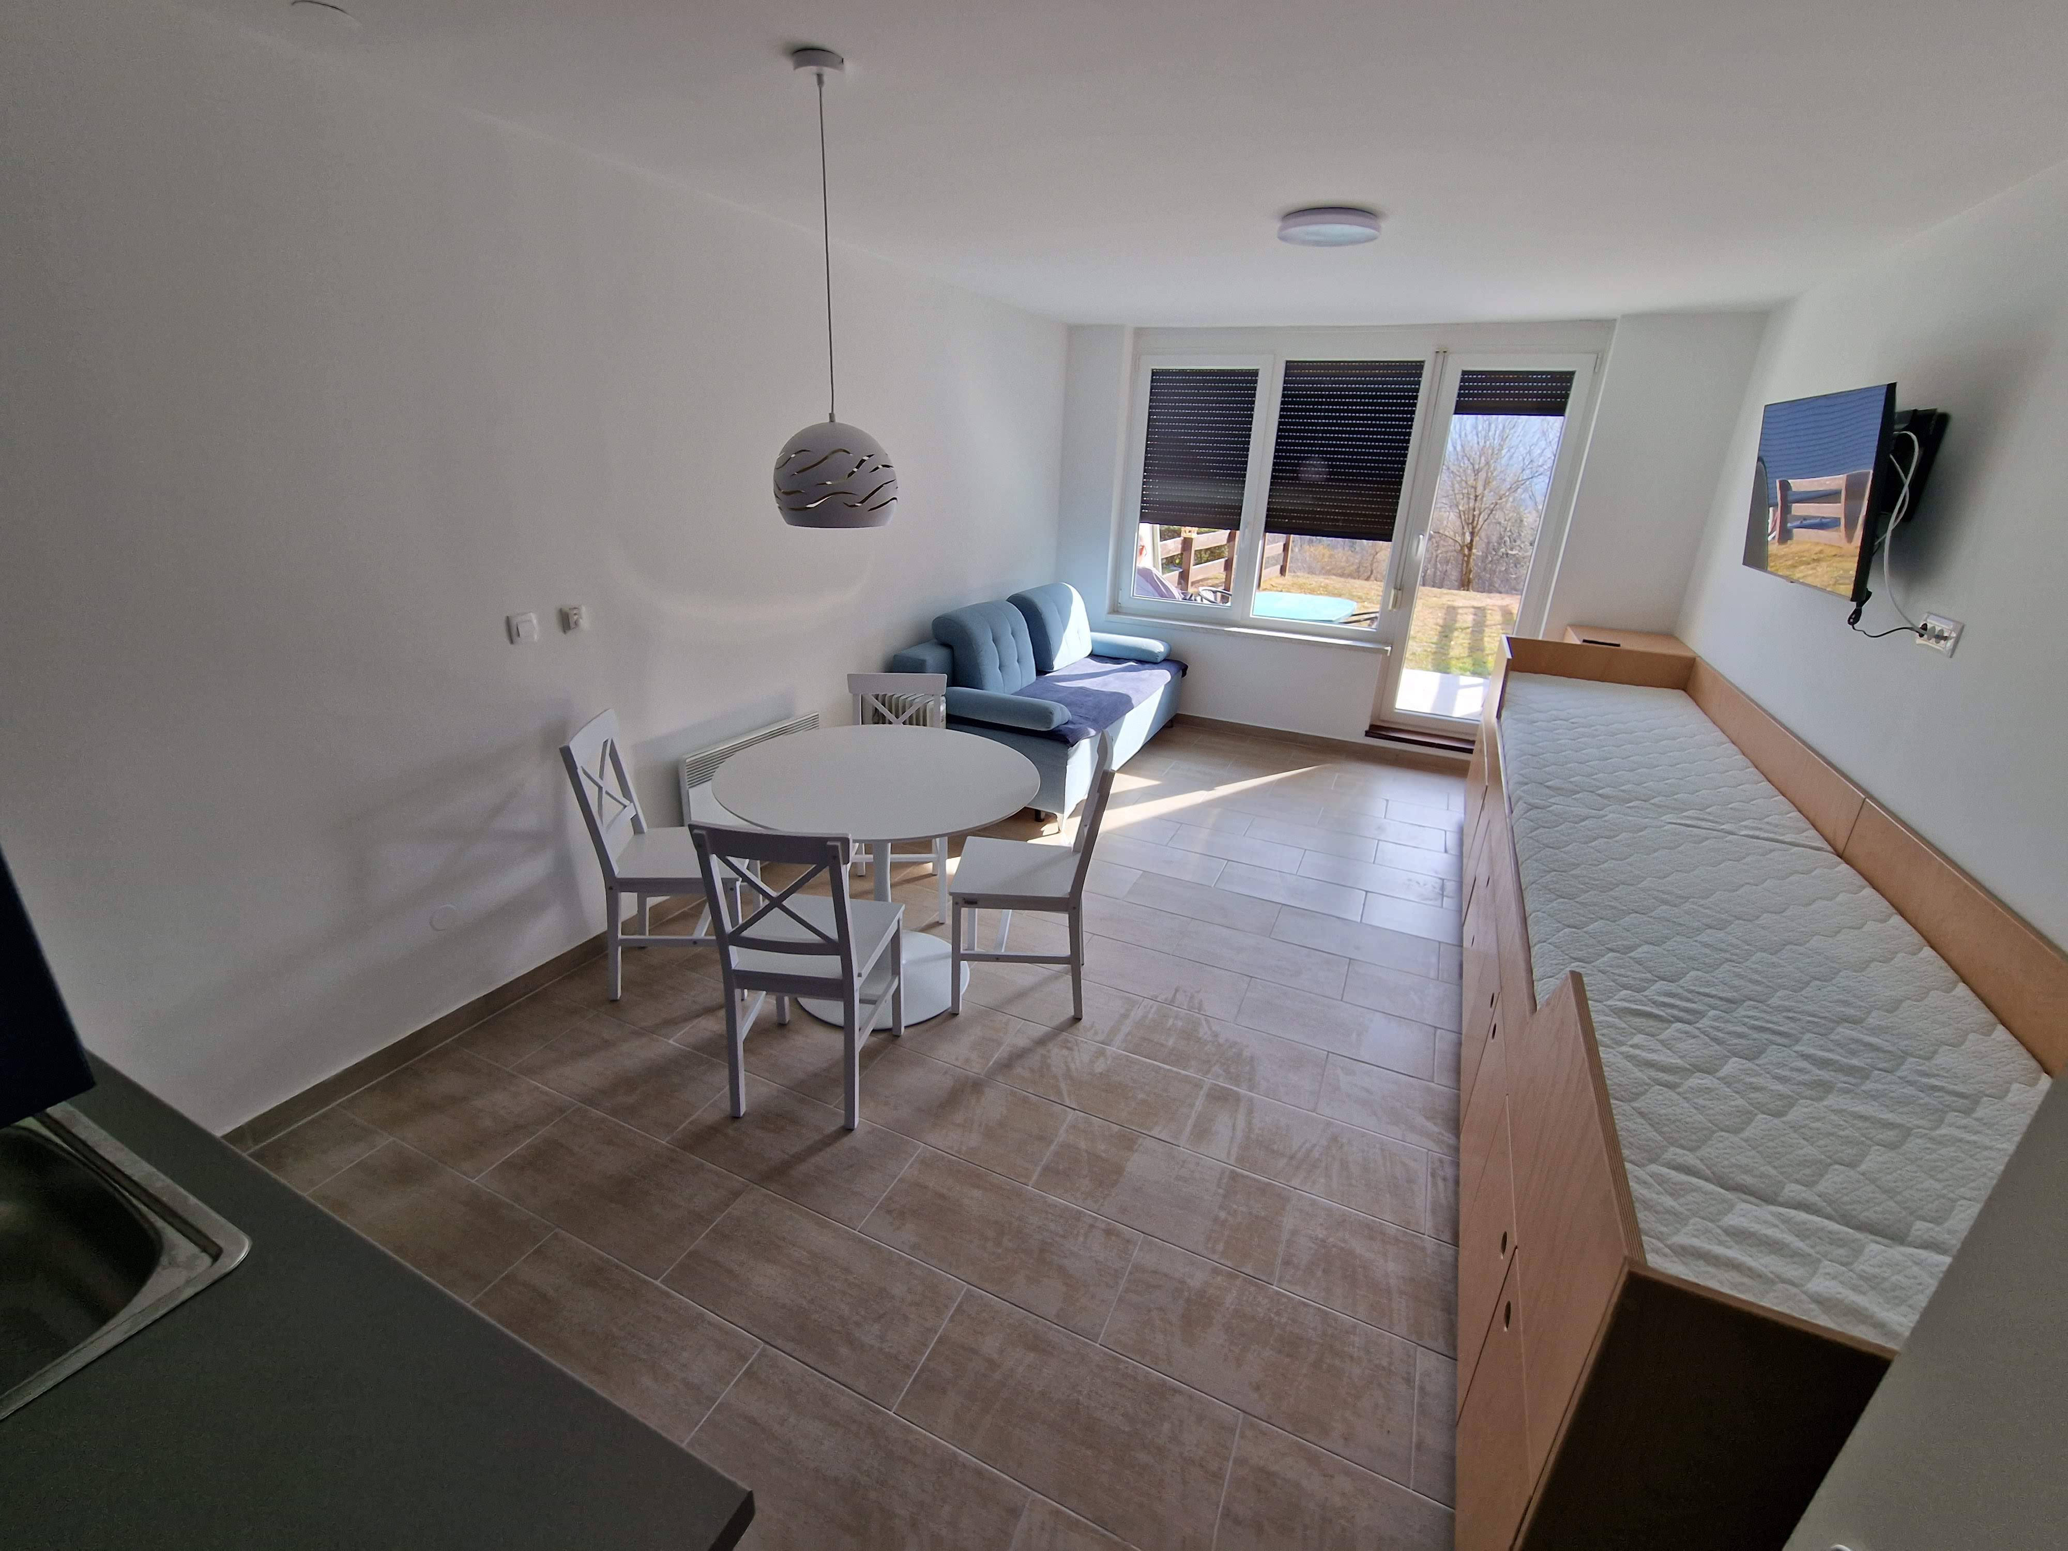

Kratek opis

Apartma s številko 4 ima štiri razpoložljiva ležišča in se nahaja v počitniškem naselju Kaninska vas, v pritličju bloka na naslovu Kaninska vas 7, 5320 Bovec. Apartma meri 27 m² in vključuje WC s kopalnico, kuhinjo z jedilnico in dnevnim prostorom, kjer so vsa ležišča (raztegljiva sedežna garnitura in dve postelji) ter teraso. V kleti objekta se nahaja prostor za shranjevanje. Parkirišče se nahaja pred objektom.

Vodenje živali v objekt in kajenje nista dovoljena.

Apartma je opremljen za udobno bivanje in kuhanje. Gostje naj s seboj prinesejo posteljnino, brisače, kuhinjske krpe in čistila.

Za rezervacije in informacije o terminih letovanja pokličite na telefonsko številko
07 346 67 31, kontaktna oseba Urša Rogelj.

Recepcija se nahaja na naslovu:
Tusi d.o.o., Kaninska vas 7, 5230 Bovec.

Oprema

Kuhinja | Mediji in tehnologija
√ Kuhinjska posoda | √ TV
√ Kuhalna plošča | √ CATV – kabelska TV
√ Pečica | Oprema sobe
√ Hladilnik | √ Stojalo za sušenje oblačil
√ Jedilna miza | X Oprema za likanje
√ Jedilni stoli | Na prostem in razgled
X Pomivalni stroj | √ Terasa
Spalnica | X Žar
√ 2x Postelja 80x200
√ Omara | Varnost
Kopalnica | X Ključar – sistem
√ WC | √ Dostop s ključem
X Brisače | Razno
X Sušilnik za lase | X Klima
X Toaletni papir | √ Parkiranje
Življenjski prostor | X Internet
√ Jedilnica | √ Klet
√ Kavč 140x200

